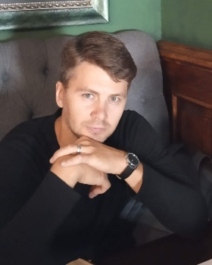Любичев Егор Вячеславович

Software Test Automation Student

~~Дата и место рождения: 26 марта 1986 года, г. Светлогорск.~~

~~Семейное положение: женат, есть дочь.~~

Контактная информация:

телефон: +375 29 338 20 47;

e-mail: [egorlyubychev@gmail.com](mailto:egorlyubychev@gmail.com).

~~Сфера профессиональных интересов:~~

~~Автоматизация тестирования программного обеспечения.~~

Трудовая деятельность:

~~С 2007 года основную часть времени работал в медицинской сфере в должности фельдшера-лаборанта. Имею опыт в работе и обслуживании лабораторного медицинского оборудования (геманализаторы, хроматографы и прочее).~~

~~На данный момент работаю в медико-криминалистическом отделе государственного комитета судебных экспертиз.~~

2015(?) – настоящее время – УГКСЭ ОМК фельдшер-лаборант

2007 – 20ХХ - фельдшера-лаборанта там-то

Образование:

2005 – 2007 гг. – Минский государственный медицинский колледж (медико-диагностическое дело).

Навыки:

- Software development methodologies,

- Automated testing foundation,

- Version Control with GIT,

- Continuous Integration with Jenkins,

- Maven build tool,

- Java fundamentals,

- Java classes,

- Clean code.

Сюда можно вбить еще что захочешь

На данный момент прохожу онлайн курс Epam по изучению автоматического тестирования программного обеспечения.

Языки:

- Русский

- Английский (А1)

~~Изучаю английский язык при помощи репетитора. Уровень А1.~~

Проекты:

- Для медико-криминалистического отдела создал приложения:

* подсчет количества людей по предоставленным данным;
* определение половой принадлежности человека.

Личные качества.

Обладаю аналитическим складом ума. Ответственный, целеустремленный, коммуникабельный, стрессоустойчивый, легко обучаемый, последовательный. Умею работать в команде. Имею стремление к саморазвитию и самообразованию.

Дополнительные навыки и интересы:

Закончил музыкальную школу по классу фортепиано. Самостоятельно обучился и профессионально занимался игрой на электрогитаре. Имею опыт в обработке звука (звукорежиссура).

Другие хобби: йога, бассейн, литература, путешествия.